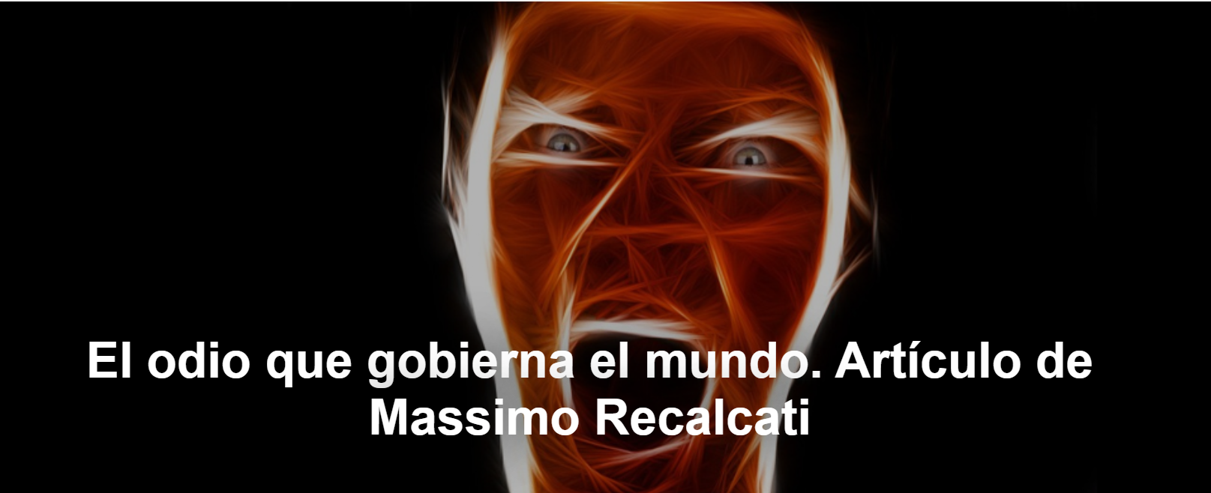

«La carrera del odio está, de hecho, incluso desde este punto de vista, destinada a no tener límites. No es casualidad, por tanto, que su naturaleza ideológicamente fundamentalista y antisecular haya vuelto a inspirar en nuestro tiempo las dramáticas regurgitaciones de diferentes formas de totalitarismo y tendencias radicalmente antidemocráticas», escribe Massimo Recalcati , psicoanalista italiano, en un artículo publicado en La Repubblica el 18 de marzo de 2025. La traducción es de Luisa Rabolini .

Según él, «no sorprende entonces que en los actuales conflictos armados que dominan el escenario de nuestra vida colectiva y angustian nuestras vidas individuales, encontremos entre los principales protagonistas a los fundamentalistas que invocan el nombre de Dios para validar su derecho a exterminar al adversario. El odio a Dios se convierte en un aliado formidable para reforzar el odio al hombre».

"La expresión autoritaria-totalitaria del poder -afirma el psicoanalista- no es una alternativa a la arbitrariedad anárquica de la voluntad individualista, sino que puede constituir su máxima realización".

Aquí está el artículo.
Los desconcertantes acontecimientos geopolíticos actuales han colocado la pasión del odio como protagonista indiscutible de nuestra vida colectiva. Es una pasión que Lacan una vez describió como una “carrera sin límites”. De hecho, no hay límites para el ser humano en su versión de Polemos , el dios de la guerra. Por eso Freud recordaba que la pasión del odio siempre precede a la del amor.

Ella quisiera destruir todo lo que impide la voluntad de afirmación del Uno . Pero, a diferencia de la agresividad, que es una respuesta inmediata y reactiva a las frustraciones que impone la presencia del Otro , la pasión del odio aparece como una especie de pasión duradera.

No se produce una reacción impulsiva, como en el caso de la agresión, sino que tiende a persistir, a establecerse como una pasión “fiel” y “sólida”. Su objetivo no es tanto responder violentamente a lo que se percibe como una frustración, sino planificar, con una lucidez que puede incluso ser apática, la propia afirmación incontestable a expensas del Otro .

Si en el lenguaje común se puede decir que el odio ciega, siempre es bueno recordar que el odio no es un simple torbellino emocional destinado a desinflarse con el tiempo, sino un impulso que pretende negar el derecho a existir a quienes constituyen el límite de nuestra expansión individual o colectiva.
A diferencia de la agresión, que puede estallar en circunstancias impredecibles y reabsorberse incluso en un corto espacio de tiempo, el odio es una pasión lúcida que se instala y se alimenta con el tiempo.

Esto se debe a que, a través del odio, es posible buscar un ideal de solidez identitaria. El odio al judío, al homosexual, al infiel, al negro, a la mujer, al palestino, etc., permite a la persona adquirir su propia consistencia, su propia naturaleza, su propio ser.

El odio a lo impuro , de hecho, es necesario para definir el ser de quien quiere considerarse puro. Por ejemplo, de esta naturaleza es el odio que impulsa la furia moral de los ayatolás contra las mujeres iraníes. En este caso no se trata de una simple reacción agresiva, sino de una cosmovisión que se manifiesta precisamente a través de la pasión del odio.

En este sentido, el odio nunca es una alternativa emocional a la programación o planificación de tus objetivos. Todo lo contrario. Tu lucidez exige una programación y planificación precisa.

Pensemos únicamente en el caso extremo de la “solución final” adoptada por los nazis contra los judíos. Si la reacción agresiva se consume en una explosión violenta, hasta el punto de perder el control, en la incandescencia de un paso a la acción que también puede ser dramáticamente violento, la lucidez feroz del odio que quiere imponer la identidad del Uno al Otro trae consigo una cuota necesaria de impasibilidad.

Por eso, a diferencia del impulso agresivo, la pasión lúcida del odio perdura en el tiempo. Y por ello no sólo pretende la derrota del adversario y el triunfo personal, sino su aniquilación, su humillación y la negación de su propia dignidad.

La carrera del odio está destinada, incluso desde este punto de vista, a no tener límites. No es casualidad, por tanto, que su naturaleza ideológicamente fundamentalista y antisecular haya vuelto a inspirar en nuestro tiempo regurgitaciones dramáticas de diferentes formas de totalitarismo y de tendencias radicalmente antidemocráticas.

Si la experiencia de la democracia se estructura sobre la irreductibilidad del Dos -sobre la imposibilidad de la existencia de un solo pueblo y de una sola lengua, como nos recuerda la Torá a propósito de la delirante empresa de los hombres de la Torre de Babel- , la de los totalitarismos y de las pulsiones populistas antidemocráticas exige, en cambio, la supresión del pluralismo del Dos en nombre del fanatismo del Uno .

No es extraño entonces que en los actuales conflictos armados que dominan el escenario de nuestra vida colectiva y angustian nuestra vida individual, encontremos entre los principales protagonistas a los fundamentalistas que invocan el nombre de Dios para validar su derecho a exterminar al adversario. El odio de Dios se convierte en un aliado formidable para reforzar el odio del hombre.

No es casualidad que el propio magnate Trump invoque la mano de Dios sobre su cabeza como inspiración para su misión de restaurar la gloria perdida de los Estados Unidos de América .

Sin embargo, como enseña el psicoanálisis, la búsqueda del Uno sin considerar la imposibilidad de suprimir el Dos sólo puede generar muerte y destrucción. El rechazo a reconocer la existencia separada del pluralismo del Dos , la voluntad férrea de reconducirlo al monolingüismo del Uno , estructura la ilusión de una comunidad que se constituiría en la anulación delirante de las diferencias, como una comunión que excluye toda libertad.

Éste es el sueño que inspiró la terrible temporada de totalitarismos ideológicos del siglo XX. Sin embargo, hoy podemos observar una variación crucial sobre este tema que proviene del propio Donald Trump . Pasolini lo había anticipado a su manera en su Saló : la expresión autoritaria-totalitaria del poder no es una alternativa a la arbitrariedad anárquica de la voluntad individualista, sino que puede constituir su máxima realización.

https://www.ihu.unisinos.br/649731-o-odio-que-comanda-o-mundo-artigo-de-massimo-recalcati

